|  |  |  |  |  |  |  |  |  |
| --- | --- | --- | --- | --- | --- | --- | --- | --- |
| Description: khung doi  **TRƯỜNG ĐẠI HỌC BÁCH KHOA HÀ NỘI**  **VIỆN ĐIỆN TỬ - VIỄN THÔNG**  Related image  **BÁO CÁO THÍ NGHIỆM**  **THÔNG TIN QUANG**   |  |  | | --- | --- | | **Sinh viên:** | **Đỗ Xuân Sơn** | | **Lớp:** | **ĐTTT 06 - K58** | | **MSSV:** | **20133299** | | **Mã lớp TN:** | **671047** |   Hà Nội, 17/05/2018 |

# **LỜI NÓI ĐẦU**

Báo cáo dựa trên hướng dẫn của “Tài liệu hướng dẫn thí nghiệm”, của môn Thông tin quang do nhóm biên soạn:

- PGS.TS. Nguyễn Hoàng Hải

- TS. Hoàng Phương Chi

- ThS. Ngọ Thị Phượng

Em xin chân thành cảm ơn những hướng dẫn rất chi tiết trong tài liệu, đã giúp chúng em làm quen được chương trình thực hành của bài thí nghiệm.

# **MỤC LỤC**

**LỜI NÓI ĐẦU** 3

**MỤC LỤC** 4

**DANH SÁCH HÌNH ẢNH TRONG BÁO CÁO** 5

**BÀI 1: MÁY PHÁT – LASER ĐIỀU CHẾ NGOÀI** 6

**BÀI 2: HỆ THỐNG CON – MÔ PHỎNG CÓ PHÂN CẤP** 9

**BÀI 3: THAM SỐ QUÉT – BER x CÔNG SUẤT VÀO** 12

**BÀI 4: HỆ THỐNG QUANG – THIẾT KẾ WDM** 13

**BÀI 5: BÙ TÁN SẮC – THIẾT KẾ MỘT BỘ KHUẾCH ĐẠI BĂNG THÔNG RỘNG RAMAN SỬ DỤNG HỆ THỐNG CON VÀ TẬP LỆNH** 15

# **DANH SÁCH HÌNH ẢNH TRONG BÁO CÁO**

Hình 1: Mô hình ghép nối thiết bị mô phỏng 6

Hình 2: Oscilloscope Visualizer 6

Hình 3: Máy phân tích quang phổ (OSA) 7

Hình 4: Công suất của phân cực X (Power X) 8

Hình 5: Công suất của phân cực Y (Power Y) 8

Hình 6: Mô hình ghép nối mạch mô phỏng 9

Hình 7: Phần Subsystem -> External Modulated Transmitter 9

Hình 8: Power X 10

Hình 9: Power Y 11

Hình 10: Mô hình hệ thống 12

Hình 11: Đồ hình phân tích BER 12

Hình 12: Hệ thống WDM 13

Hình 13: Đồ hình phân tích BER 14

Hình 14: Kết quả phân tích BER 14

Hình 15: Bù tán sắc trên một khoảng liên kết 15

Hình 16: Kết quả máy quan sát tín hiệu quang trong miền thời gian 17

# **BÀI 1: MÁY PHÁT – LASER ĐIỀU CHẾ NGOÀI**

Thực hành mô phỏng: Vẽ mạch với các số liệu như hình vẽ:

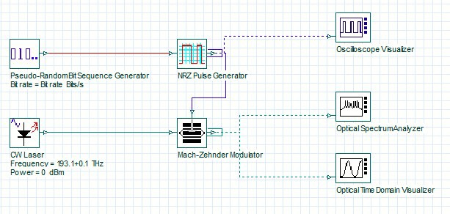

Hình : Mô hình ghép nối thiết bị mô phỏng

Kết quả nhận được:

* Từ Oscilloscope:

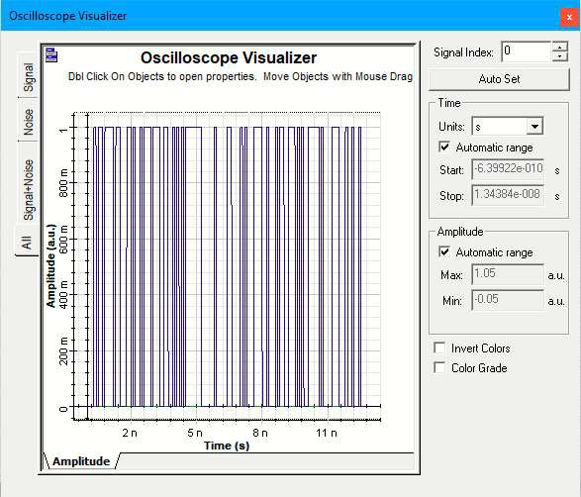

Hình : Oscilloscope Visualizer

* Từ máy phân tích quang phổ - Optical Spectrum Analyzer (OSA):

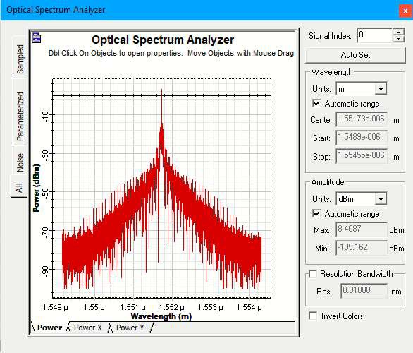

Hình : Máy phân tích quang phổ (OSA)

Trong miền thời gian, OptiSys_Design sẽ biên dịch tín hiệu quang và mật độ phổ công suất của nhiễu sang nhiễu số học trong miền thời gian.

Sự phân cực tín hiệu quang có thể truy nhập sử dụng các thẻ ở bên dưới: Công suất tổng cộng (Total power), Công suất của phân cực X (Power X) và Công suất của phân cực Y (Power Y).

* Từ máy quan sát tín hiệu quang trong miền thời gian:

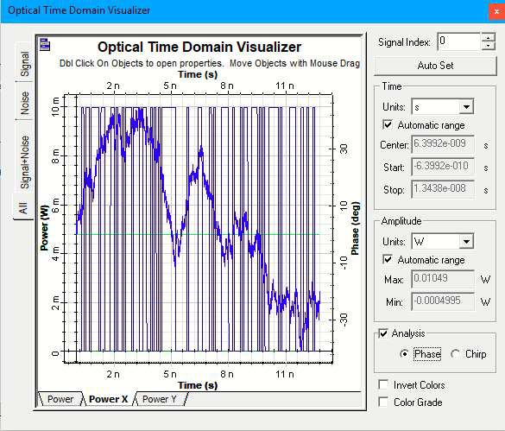

Hình : Công suất của phân cực X (Power X)

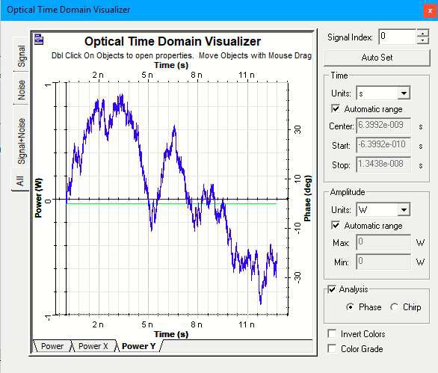

Hình : Công suất của phân cực Y (Power Y)

# **BÀI 2: HỆ THỐNG CON – MÔ PHỎNG CÓ PHÂN CẤP**

Bài học này sẽ chỉ ra cách tạo một hệ thống con sử dụng tại Laser điều chế ngoài ở phần trước của bài 1. Giúp làm quen với các hệ thống con và thư viện phần tử.

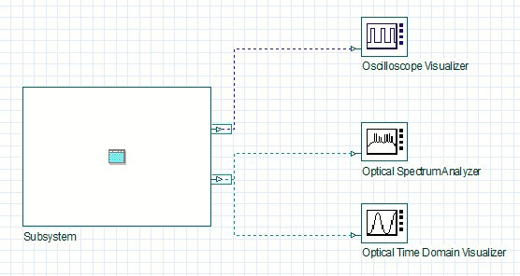

Hình : Mô hình ghép nối mạch mô phỏng

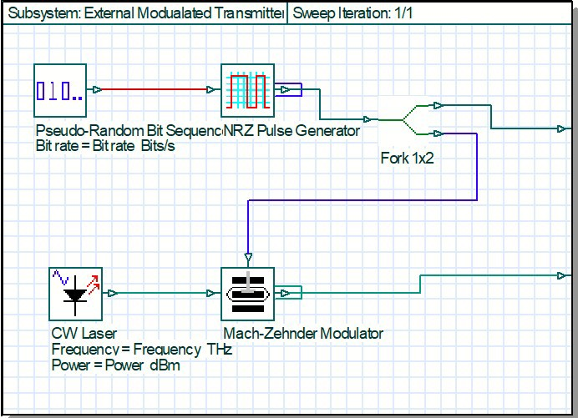

Hình : Phần Subsystem -> External Modulated Transmitter

Kết quả nhận được so với câu 1 từ các máy đồ thị có sự giống nhau giữa đồ thị trong máy Osilloscope và máy phân tích quang phổ (OSA) và có sự khác nhau ở máy quan sát tín hiệu quang, hình 1.4 và hình 1.5 trong miền thời gian, và kết quả nhận được ở câu 2 như sau:

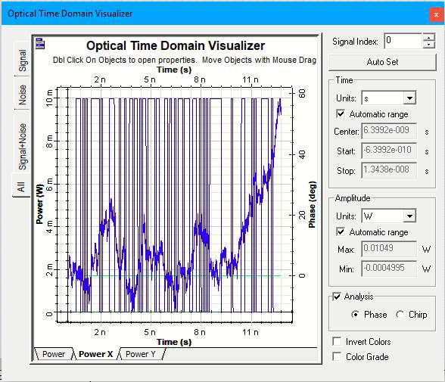

Hình : Power X

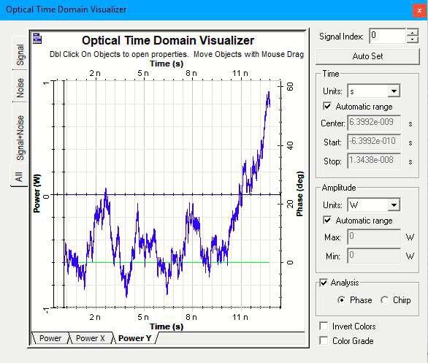

Hình : Power Y

# **BÀI 3: THAM SỐ QUÉT – BER x CÔNG SUẤT VÀO**

Thực hành mô phỏng:

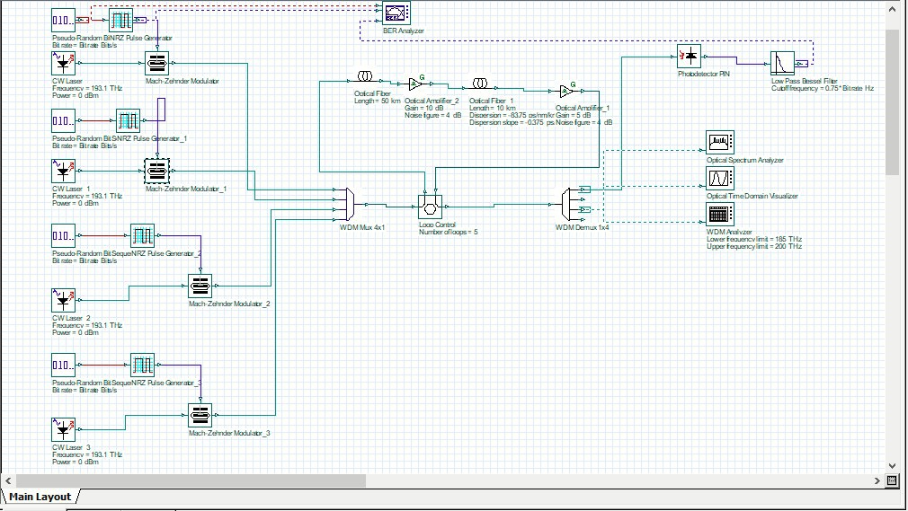

Hình : Mô hình hệ thống

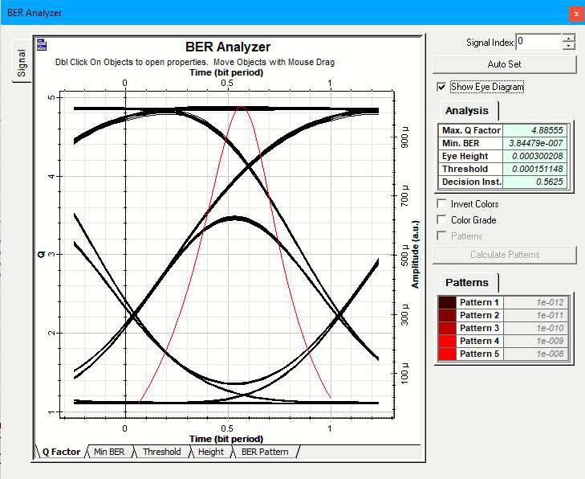

Hình : Đồ hình phân tích BER

# **BÀI 4: HỆ THỐNG QUANG – THIẾT KẾ WDM**

Bài thí nghiệm giúp ta hiểu sâu hơn hệ thống WDM: Cấu tạo, tham số... Cách thiết kế một hệ thống WDM cơ bản. Giúp nhìn nhận và đánh giá kết quả nhận được trên các máy đo.

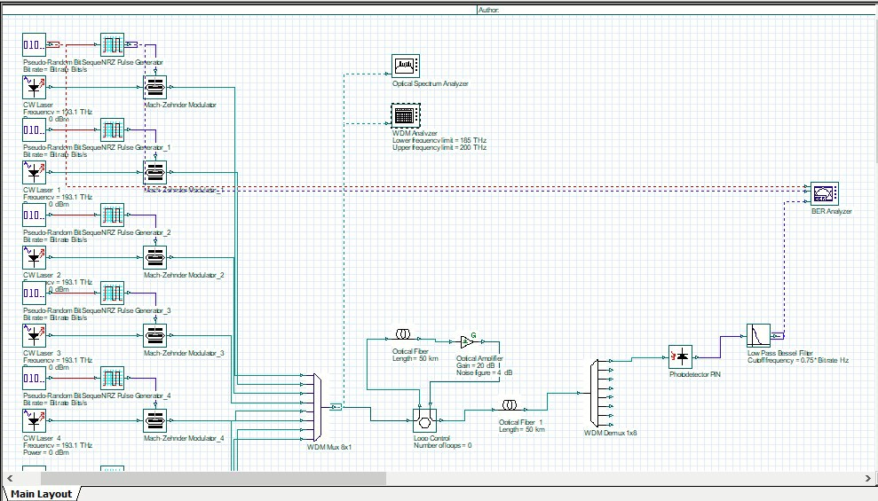

Hình : Hệ thống WDM

Kết quả thu được trên các máy đo:

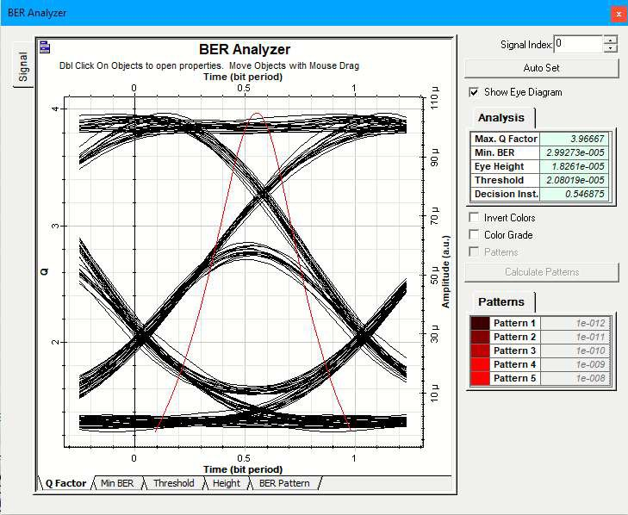

Hình : Đồ hình phân tích BER

Các kết quả từ đồ hình trong khung phân tích: Giá trị Q-Factor lớn nhất, giá trị BER thấp nhất, độ mở lớn nhất của mắt, ngưỡng tức thời tại Max Q-Factor/Min BER. Tương ứng với các chỉ số trong bảng Analysis:

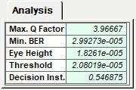

Hình : Kết quả phân tích BER

# **BÀI 5: BÙ TÁN SẮC – THIẾT KẾ MỘT BỘ KHUẾCH ĐẠI BĂNG THÔNG RỘNG RAMAN SỬ DỤNG HỆ THỐNG CON VÀ TẬP LỆNH**

Minh họa một mô phỏng đơn giản về sự bù tán sắc dẫn đến các khái niệm định nghĩa cho Hệ thống con và tập lệnh. Ta bố trí các thiết bị như sau:

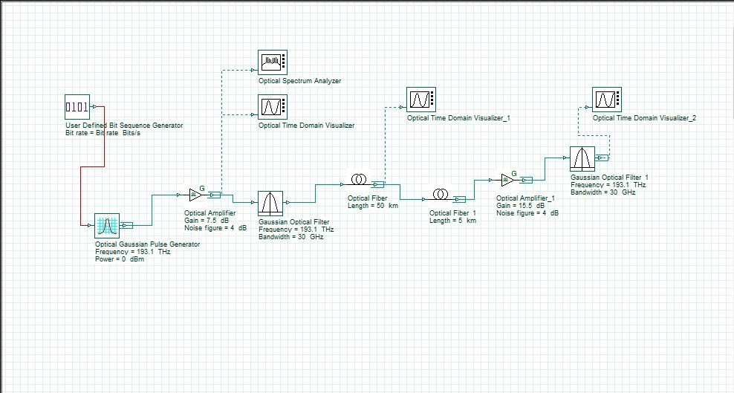

Hình : Bù tán sắc trên một khoảng liên kết

Tán sắc ánh sáng là hiện tượng ánh sáng trắng sau khi đi qua lăng kính không những bị khúc xạ về phía đáy của lăng kính, mà còn bị tách ra thánh nhiều chùm sáng đơn sắc có màu biến thiên liên tục từ đỏ đến tím. Tán sắc bao gồm: Tán sắc mode, tán sắc vật liệu và tán sắc ống dẫn sóng.

Cần bù tán sắc trên hệ thống vì tán sắc có tác động rất lớn đến chất lượng hệ thống thông tin quang nói chung và hệ thống thông tin quang tốc độ cao WDM nói riêng. Tán sắc gây ra hiện tượng dãn rộng xung, gây méo tín hiệu, làm tăng các lỗi bit xảy ra, ảnh hưởng lớn đến tốc độ truyền dẫn của hệ thống.

Các phương pháp bù tán sắc gồm:

+ Các kỹ thuật bù trước:

* + Kỹ thuật dịch tần trước.
  + Kỹ thuật mã hóa mới.
  + Các kỹ thuật dịch tần trước phi tuyến.

+ Các kỹ thuật bù sau.

+ Dùng các sợi bù tán sắc.

Các kết quả thu được trên các máy đo:

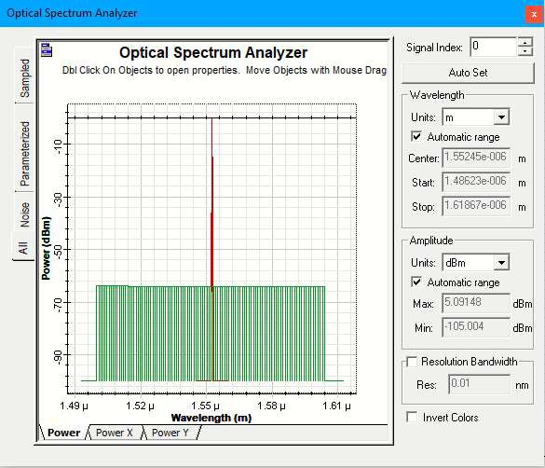

Hình 5. 2: Kết quả máy phân tích quang phổ

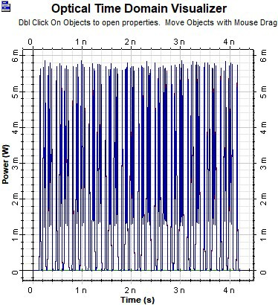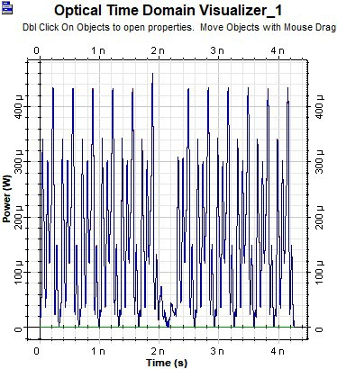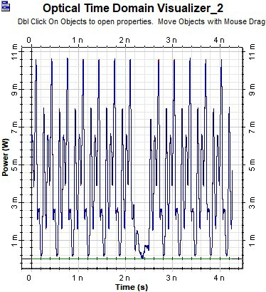

Hình : Kết quả máy quan sát tín hiệu quang trong miền thời gian